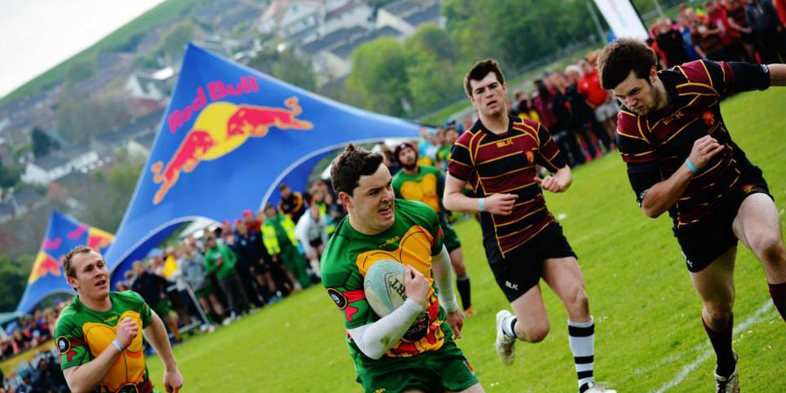

|  |  |
| --- | --- |
| **7 Bob Ochr Aber** |  |

**Amcan o'r cyrhaeddiad: 1,200 o chwaraewyr a 500 o wylwyr**

Mae gŵyl flynyddol 7 Bob Ochr Aber yn denu 1,200 o chwaraewyr rygbi a 500 o wylwyr i un o'r twrnameintiau rygbi mwyaf yng Nghymru, gan ddod â chyffro i'r dref fach ger y lli dros benwythnos Calan Mai (2il - 3ydd Mai 2020).

Mae disgwyl i 7 Bob Ochr Aber eleni fod y mwyaf erioed; gyda chyfanswm o 80 o dimau rygbi a chystadleuaeth rygbi gymdeithasol. Gyda'ch help chi, byddwn ni'n tyfu'r digwyddiad er budd y myfyrwyr, y dref a'r gymuned gyfan. Cymerwch gipolwg ar y pecynnau noddi a chysylltwch â ni.

|  |  |  |  |
| --- | --- | --- | --- |
|  | **Cystadleuaeth** | **Cynghrair** | **Cae** |
| **Baner** (200x80 cm) | ✓ | ✓ | ✓  (darperir gan noddwr) |
| **Cyhoeddiadau ar y diwrnod** | ✓ | ✓ | ✓ |
| **Presenoldeb eich brand ar wefan 7 Bob Ochr Aber** | ✓ | ✓ | ✓ |
| **Post ar Gyfryngau Cymdeithasol** | ✓ | ✓ | ✓ |
| **Mynediad am ddim i 7 Bob Ochr Aber** | ✓  (hyd at 5) | ✓  (hyd at 2) |  |
| **Cyflwyno gwobr yn y Seremoni** | ✓ |  |  |
| **Sylw gydol y gweithgareddau marchnata fel un o'r pum prif noddwr** | ✓ |  |  |
| C:\Users\Olivia\Downloads\BJMoPetCIAA6LQ- (1).jpg | £300 +TAW | £150 +TAW | £100 +TAW |

**Gwybodaeth allweddol**

* **Cystadlaethau**: Prif Gystadleuaeth y Dynion, Canolradd y Dynion, Cymdeithasol y Dynion, Prif Gystadleuaeth y Menywod, Rygbi Cyffwrdd Cymysg
* **Dyddiad y digwyddiad**: 2il - 3ydd Mai
* **Rhaid archebu erbyn**: 1 Chwefror
* **Rhaid cyflwyno celfwaith erbyn**: 7 Chwefror

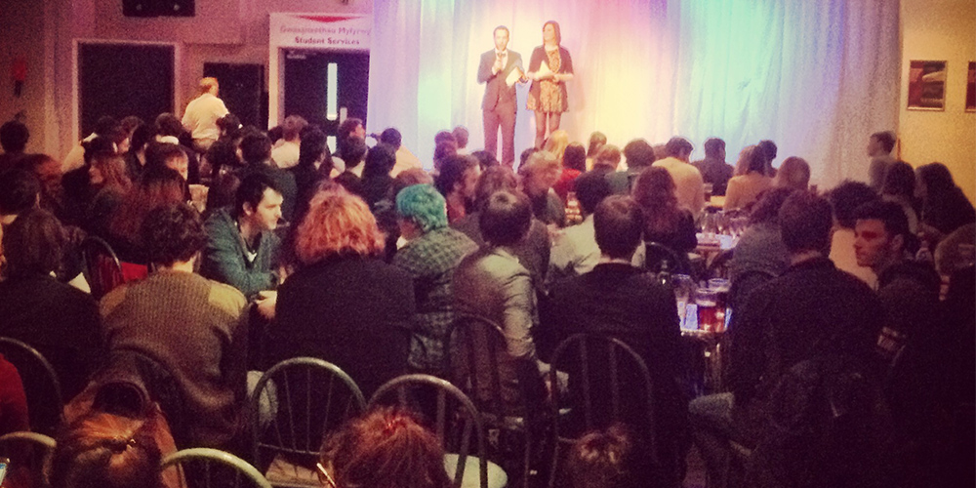

|  |  |
| --- | --- |
| **Etholiadau'r Arweinyddiaeth** | **C:\Users\mul8\AppData\Local\Microsoft\Windows\INetCache\Content.Word\Stand @2x.png** |

**Amcan o'r cyrhaeddiad: 3,000 o fyfyrwyr**

Mae myfyrwyr yn arwain pob agwedd ar Undeb y Myfyrwyr. Etholiadau'r Arweinyddiaeth yw un o'n digwyddiadau amlycaf. Rydyn ni'n defnyddio proses a ddemocrataidd i helpu myfyrwyr i benderfynu pwy ddylai eu cynrychioli nhw ar amrywiaeth o faterion am y flwyddyn ganlynol.

Yn ystod yr etholiadau diwethaf, diolch i'n hymdrechion marchnata, cafwyd **2,813 o bleidleiswyr (37% o'r myfyrwyr)**, sef **record ar gyfer Etholiadau Aberystwyth.** Rydyn ni'n bwriadu ennyn diddordeb hyd yn oed mwy o bobl eleni.

|  |  |
| --- | --- |
| **Noddi Etholiadau'r Arweinyddiaeth** | |
| * **Presenoldeb eich brand ar ddeunydd marchnata Etholiadau UMAber** * **Presenoldeb eich brand ar bob deunydd marchnata**    + **3,000 o daflenni**   + **100 o bosteri**   + **2 faner** * **Sedd yn Noson y Canlyniadau** * **3 postiad ar Facebook a 3 ar Twitter** | £1,000  +TAW |

**Gwybodaeth allweddol**

* **Dyddiad y digwyddiad**: 9fed - 13eg Mawrth 2020 (pleidleisio)
* **Rhaid archebu erbyn**: 1 Chwefror
* **Rhaid cyflwyno celfwaith erbyn**:7 Chwefror



|  |  |
| --- | --- |
| **UMAber yn Dathlu** | C:\Users\Matt\AppData\Local\Microsoft\Windows\INetCache\Content.Word\celbr.jpg |

**Amcangyfrif o faint sy’n ymgysylltu: dros 1,000 o fyfyrwyr a staff y brifysgol**

UMAber yn Dathlu (28ain– 30ain Ebrill) yw ein cyfle i anrhydeddu a dathlu effaith anhygoel clybiau chwaraeon, cymdeithasau, staff a myfyrwyr dros y flwyddyn ddiwethaf.

Mae'r wythnos yn cychwyn gyda Gwobrau Cymdeithasau ar 28ain Ebrill, ac yna Gwobrau Chwaraeon ar 29ain Ebrill, gan orffen gyda'r Gwobrau Staff a Myfyrwyr ar 30ain Ebrill.

|  |  |  |  |
| --- | --- | --- | --- |
|  | **Prif noddwr** | **Noddwr digwyddiad** | **Gwobr unigol** |
| **Cyflwyno un wobr** | ✓ | ✓ | ✓ |
| **4 tocyn i'r digwyddiad** | ✓ | ✓ |  |
| **Deunydd hyrwyddo ar y byrddau yn ystod y digwyddiad** | ✓ | ✓ |  |
| **3 postiad ar Facebook a 3 ar Twitter** | ✓ |  |  |
| **Presenoldeb y brand ar ddeunydd marchnata (taflenni, baneri, posteri, rhaglen y digwyddiad)** | ✓ |  |  |
| C:\Users\Olivia\Downloads\BJMoPetCIAA6LQ- (1).jpg | £1,000 +TAW | £300 +TAW | £50 +TAW |

**Gwybodaeth allweddol**

* **Digwyddiadau:** Gwobrau Chwaraeon, Gwobrau'r Cymdeithasau a'r Gwobrau'r Staff a'r Myfyrwyr
* **Gwobrau unigol**: bydd rhestr ar gael ar www.umaber.co.uk
* **Dyddiad cau ar gyfer bwcio:** 11 Mawrth (neu Ragfyr 2019 os yn bosibl)
* **Dyddiad cau ar gyfer celfwaith:** 15 Mawrth (neu Ragfyr 2019 os yn bosibl)

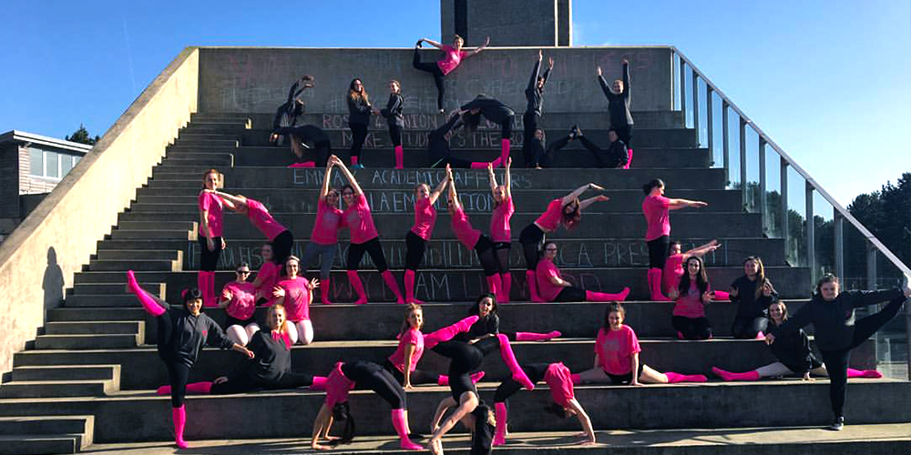

|  |  |
| --- | --- |
| **Rhyngolgampau** | C:\Users\Matt\AppData\Local\Microsoft\Windows\INetCache\Content.Word\varsity.Facebook.180x180.jpg |

**Amcangyfrif o faint sy’n ymgysylltu: 500 o fyfyrwyr Aber** (+500 o fyfyrwyr Bangor)

Cynhelir y Rhyngolgampau eleni ym mis Mawrth mewn amryw o leoliadau ar draws Bangor. Bydd cannoedd o fyfyrwyr o fwy na 30 o dimau chwaraeon a chymdeithasau'n cystadlu yn y twrnamaint am Dlws Rhyngolgampau Aber vs Bangor. Bydd cymdeithasau Tîm Aber yn ceisio adennill Tlws y Cymdeithasau ar ôl ei gipio'n gyfforddus llynedd, wrth i'n clybiau geisio ennill y Tlws Chwaraeon ar ôl colli 5 blynedd yn olynnol ers 2015… dim pwysedd felly!

|  |  |  |  |
| --- | --- | --- | --- |
|  | **Prif** | **Arian** | **Efydd** |
| **Presenoldeb eich brand ar dudalennau gwe Rhyngolgampau UMAber** | ✓ | ✓ | ✓ |
| **2 postiad ar Facebook a 2 ar Twitter** | ✓ | ✓ |  |
| **Presenoldeb y brand ar lofnod e-bost holl staff yr Undeb** | ✓ |  |  |
| **Presenoldeb y brand ar yr holl gyfathrebu print (taflenni, posteri, baneri)** | ✓ |  |  |
| **Yn ogystal â'r Pecyn Rhyngolgampau (500 o ddarnau)** | ✓ |  |  |
| C:\Users\Olivia\Downloads\BJMoPetCIAA6LQ- (1).jpg | £700 +TAW | £100 +TAW | £50 +TAW |

**Gwybodaeth allweddol**

* **Dyddiad y digwyddiad**: Dydd Mercher, Dydd Mawrth, Dydd Sadwrn, 21 Mawrth 2020
* **Rhaid archebu erbyn**: 2 Mawrth
* **Rhaid cyflwyno celfwaith erbyn**:9 Mawrth

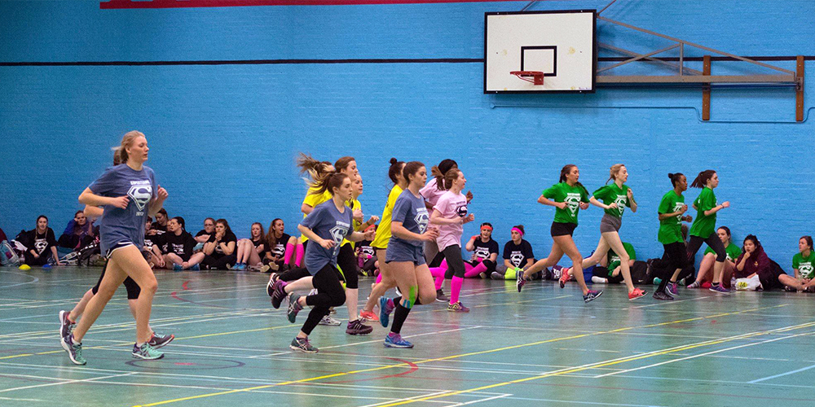

|  |  |
| --- | --- |
| **Superteams** | C:\Users\Matt\AppData\Local\Microsoft\Windows\INetCache\Content.Word\Superteams-logo.jpg |

**Amcan o'r cyrhaeddiad: 700 o fyfyrwyr (560 o gyfranogwyr a gwylwyr)**

Superteams yw'r digwyddiad dylai POB myfyriwr Aberystwyth ei fynychu eleni. Bydd myfyrwyr yn trefnu eu hunain yn dimau o 10 er mwyn cystadlu mewn amrywiaeth enfawr o weithgareddau a chwaraeon dros y penwythnos. Paratowch eich hun ar gyfer sbort, chwysu a llawer o fwd! Bydd ein digwyddiadau'n amrywio o bêl-fasged i brofion blîp, pêl-droed i gwrs rhwystrau, felly dydy'r penwythnos hwn ddim yn addas i'r gwangalon. Gwerthwyd pob tocyn llynedd mewn 5 munud.

|  |  |  |  |
| --- | --- | --- | --- |
|  | **Prif noddwr** | **Noddwr digwyddiad** | **Gwobr unigol** |
| **Presenoldeb eich brand ar y wefan** | ✓ | ✓ | ✓ |
| **2 postiad ar Facebook a 2 ar Twitter** | ✓ | ✓ |  |
| **Cyflwyno gwobrau** | ✓ |  |  |
| **Presenoldeb y brand ym mhob deunydd hyrwyddo (taflenni, posteri, baneri)** | ✓ |  |  |
| **Ychwanegyn at becyn nwyddau Superteams** | ✓ |  |  |
| C:\Users\Olivia\Downloads\BJMoPetCIAA6LQ- (1).jpg | £600 +TAW | £200 +TAW | £50 +TAW |

**Gwybodaeth allweddol:**

* **Noddwr y penwythnos:**
  + Menywod: 14- 16 Chwefror
  + Dynion: 21- 23 Chwefror
* **Rhaid archebu erbyn**: 31 Ionawr
* **Rhaid cyflwyno celfwaith erbyn**:7 Chwefror

**Ffurflen fwcio**

Wrth fwcio, rydych chi'n cytuno â'r telerau ac amodau ym Mhecyn Cyfryngau UMAber 2019 (i'w gweld ar umaber.co.uk/hysbysebu)

|  |  |
| --- | --- |
| **I fwcio, llenwch y manylion isod.** | |
| **Digwyddiad** |  |
| **Pecyn a ddewiswyd** |  |
| **Mudiad** |  |
| **Enw'r cysylltydd** |  |
| **Cyfeiriad a chod post** |  |
| **Rhif cyswllt** |  |
| **E-bost** |  |
| **Dyddiad** |  |
|  | **Hoffwn i gael gwybodaeth ynglŷn â chyfleoedd marchnata Undeb y Myfyrwyr a chasglu adborth.** Caiff eich data ei ddefnyddio'n unol â GDPR a chaiff ei storio am 3 mlynedd. Ni fyddwn ni'n rhannu eich data ag unrhyw drydydd parti. Cewch ofyn i ni olygu eich manylion unrhyw bryd drwy gysylltu â ni. |

|  |  |
| --- | --- |
| **I gadw at delerau'r nawdd, bydd angen taliad arnom cyn y digwyddiad. Opsiynau talu:** | |
|  | siec - yn daladwy i “Undeb Myfyrwyr Prifysgol Aberystwyth” |
|  | BACS ar ôl cael anfoneb. Archeb brynu: _________________ |
|  | cerdyn dros y ffôn: 01970 62 17 04 |
|  | arian parod (dyddiad) _________________ |

|  |  |
| --- | --- |
| **Dychwelwch at** | |
| **Matt Lukasiak**  **01970 62 1704** | [mul8@aber.ac.uk](mailto:mul8@aber.ac.uk)  Undeb y Myfyrwyr, Penglais, Aberystwyth, SY23 3DX |

**Datganiad Diogelu Data**

Wrth ddarparu fy ngwybodaeth, deallaf fod rhaid i mi ddarparu fy manylion, fel y nodir isod, i Undeb Myfyrwyr Prifysgol Aberystwyth ac y bydd yn eu cadw yn unol â’r Ddeddf Gwarchod Data (DGD) 2018 a Rheoliadau Gwarchod Data Cyffredinol (GDPR), ynghyd â pholisïau gwarchod data'r Brifysgol ac UMAber.  Cânt eu cadw os bydd gan UMAber fuddiannau dilys wrth eu prosesu a'u bod hefyd yn angenrheidiol i gyflawni cytundeb.

Cedwir manylion am hyd at bedair blynedd, fel cofnod o gyfranogi, anfonebu ac at ddibenion ystadegol. Deallaf y caf wrthwynebu agweddau ar brosesu drwy e-bostio [undeb@aber.ac.uk.](http://www.umaber.co.uk/ynglynagaber/diogeludata) Adolygir Datganiad a Pholisi Diogelu Data'r Undeb yn flynyddol i sicrhau cydymffurfiaeth ac mae ar gael ar gais neu drwy ymweld â: [www.umaber.co.uk/ynglynagaber/diogeludata](http://www.umaber.co.uk/ynglynagaber/diogeludata)

Ni chaiff eich data personol ei rannu y tu hwnt i Undeb y Myfyrwyr heb eich caniatâd penodol.

**Pa fanylion sydd angen i chi eu rhannu?**

* Enw'r mudiad
* Enw'r person sy'n trefnu’r gwasanaeth
* Cyfeiriad a chod post
* Rhif cyswllt
* E-bost

|  |  |
| --- | --- |
| **Mudiad** |  |
| **Llofnod** |  |
| **Dyddiad** |  |